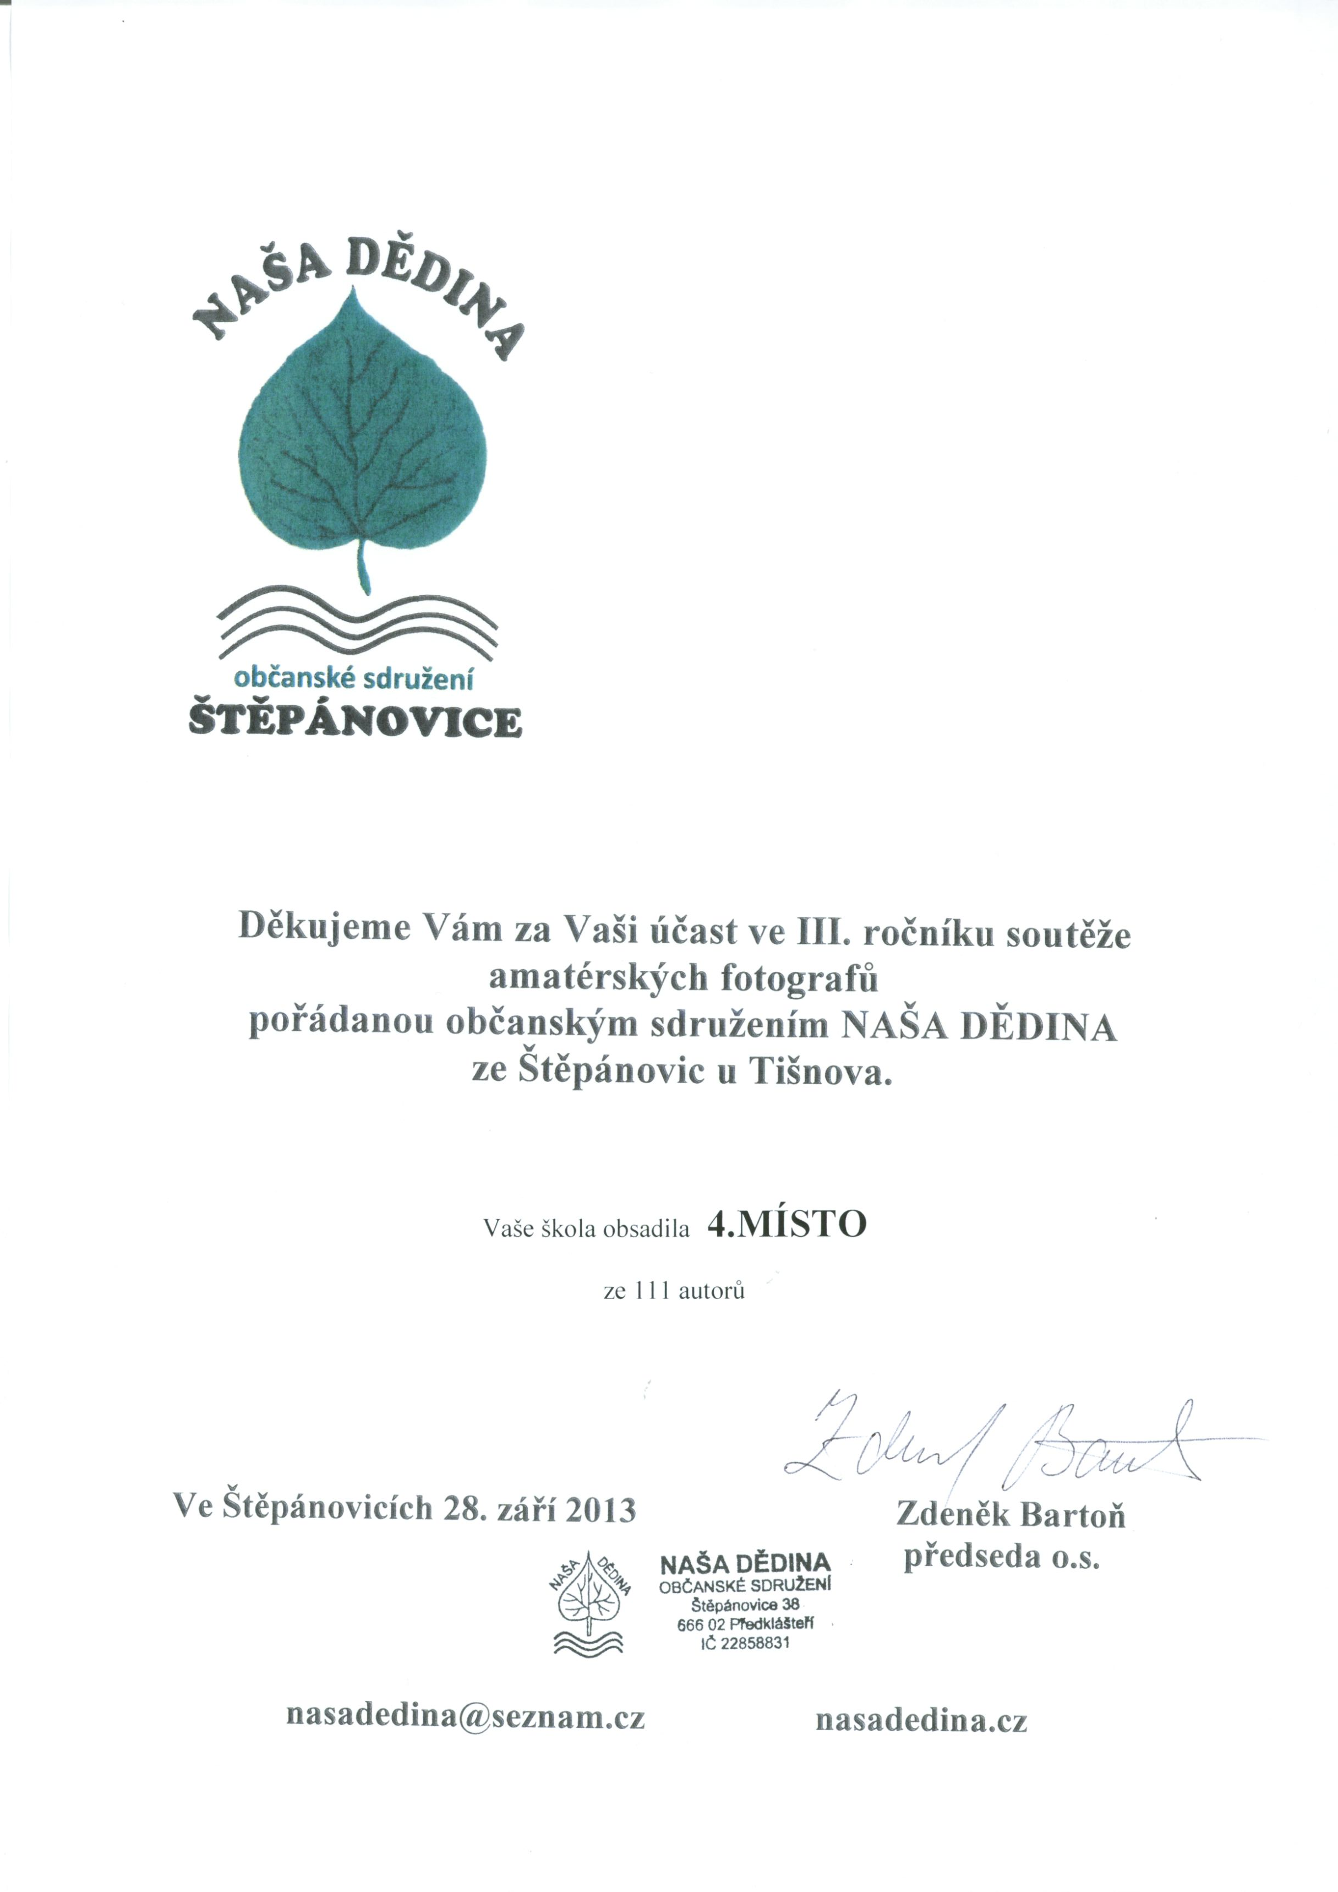
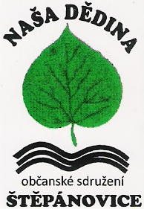

III. ROČNÍK FOTOSOUTĚŽE

POŘADATEL: NAŠA DĚDINA o.s.
VYHLÁŠENÍ: 1. října 2012
UZÁVĚRKA : 31. května 2013
Soutěž je otevřena pro všechny nadšené fotografy,
probíhá v těchto tématech:
1. Všude dobře…
2. …… doma nejlíp
3. Jak to vidím z blízka (makro snímky, detail)

VYHODNOCENÍ SOUTĚŽE:
Všechny přihlášené fotografie budou vystaveny.
VERNISÁŽ A ZAHÁJENÍ VÝSTAVY: 15. června 2013,
Po dobu výstavy budou vystavené fotografie hodnoceny, a to laickou porotou z návštěvníků výstavy pomocí hlasovacích lístků a odbornou porotou oslovenou pořadatelem.
Hlasování bude ukončeno dne 31. července
VYHLÁŠENÍ VÝSLEDKŮ: 4. srpna 2013

Z naší školy bylo posláno 25 prací od 17 studentů:
Petr Šnajdr-DPE2, David Ševčík-DŽ2, Karolína Vičanová-DLO2, Štěpána Veselá-DMS3, Roman Roubíček-DPE3, Josef Bláha, Tadeáš Topol, Michal Masař-DL4,František Vítek, Daniel Fous-DMŽ4, Filip Navrátil-DL3, Daniel Krátký-absolvent 2013 - DMZ4, Benjamin Krejčí-DG3, Petr Cibulka-DS4, Kryštov Šenkýř-DME2, Martin Kozlíček- bývalý student DLO3, Tomáš Matoušek- DLO1
Ukázka prací:
